Министерство образования Республики Беларусь Учреждение образования
Белорусский государственный университет информатики и Радиоэлектроники

Факультет информационных технологий и управления Кафедра интеллектуальных информационных технологий

Отчет по лабораторной работе №3
по курсу “Естественно-языковой интерфейс интеллектуальных систем”

Выполнили:
Студенты гр. 321701 Неборский И.А.
Хмара А.В.

Проверил: Крапивин Ю.Б.

Минск 2026

Автоматическое реферирование документов
Цель: освоить на практике основные принципы автоматического реферирования документов.
Задание: разработать автоматическую систему реферирования текстов и оценить качество её работы.

Тестовая коллекция документов
Экспериментальный корпус документов формировался с учётом разнородности стилей и жанров для всесторонней проверки качества алгоритмов реферирования: коллекция включает в себя англоязычные и испаноязычные материалы, представленные академическими научными статьями по направлению Computer Science со специализированной терминологией и сложной структурой аргументации, а также художественными текстами сказок, характеризующимися повествовательным стилем, богатством описательной лексики и выраженной фабулой.

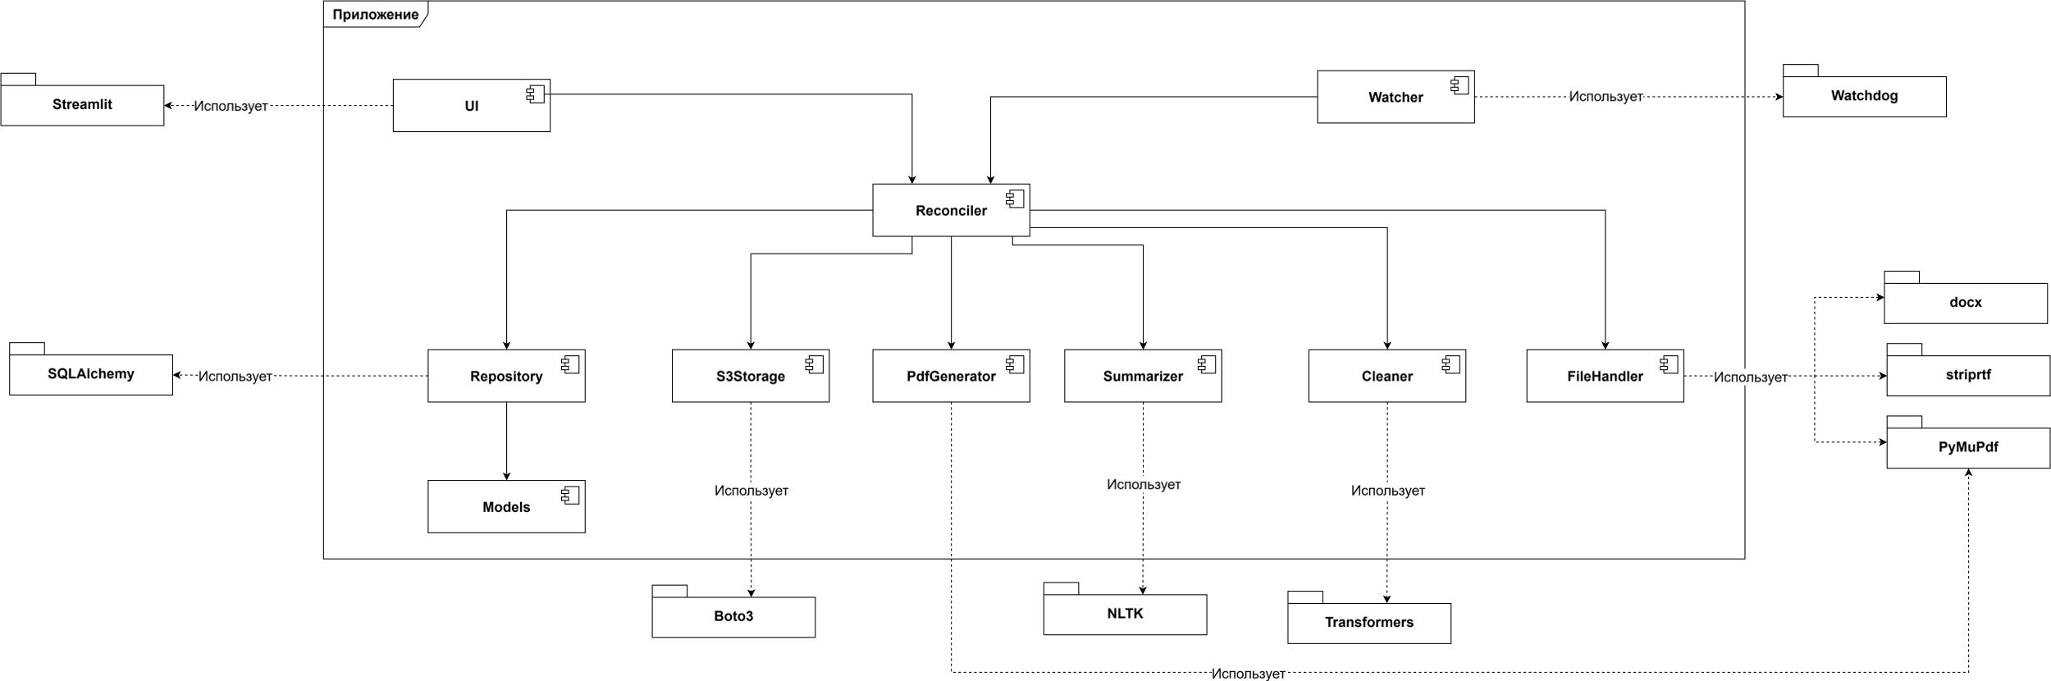
Структура разработанной системы
Рисунок 1. Структурная схема приложения

Описание структур данных, использованных для хранения входной и выходной информации
Организация структур данных в разработанной системе разделена на два взаимосвязанных уровня: физическое хранение слабоструктурированных файлов (оригиналов и сгенерированных отчётов) и реляционное хранение метаданных, контрольных сумм и текстовых представлений.
1. Структура хранения метаданных в реляционной СУБД PostgreSQL
Для централизованного учёта корпуса документов, фиксации статуса их обработки, хранения результирующего текста реферата и связей с внешним объектным хранилищем спроектирована реляционная таблица documents (модель Document, реализованная средствами SQLAlchemy Declarative Mapping):
- id (Integer) — первичный ключ (primary_key=True), уникальный целочисленный автоинкрементный идентификатор документа в системе;
- title (String(512)) — наименование документа, автоматически извлекаемое из базового имени файла без расширения (Path.stem);
- file_path (String(2048)) — нормализованный абсолютный путь к входному файлу в локальной файловой системе; снабжён ограничением уникальности (unique=True), что исключает дублирование записей об одном источнике;
- source_language (String(16)) — символьный код языка документа (en — английский, es — испанский), определённый модулем языковой классификации langdetect;
- file_hash (String(64)) — криптографическая контрольная сумма бинарного содержимого файла, рассчитанная по алгоритму SHA-256; служит для контроля версионности и предотвращения повторной ресурсоёмкой обработки неизменённых входных данных;
- source_s3_key (String(1024)) — относительный строковый ключ-адрес оригинального файла в объектном хранилище MinIO;
- summary_s3_key (String(1024)) — относительный строковый ключ-адрес скомпилированного PDF-файла реферата в объектном хранилище MinIO;
- summary_text (Text) — выходное текстовое представление реферата переменной длины в формате UTF-8, содержащее исходные метаданные, пронумерованный список ключевых предложений и перечень ключевых терминов документа;
- updated_at (DateTime) — временная метка последнего добавления или модификации записи в базе данных, автоматически обновляемая через триггер onupdate=dt.datetime.utcnow.
2. Организация объектного хранилища MinIO (S3)
Для надёжного распределённого хранения бинарных массивов входной и выходной информации задействован единый бакет. Идентификация каждого объекта базируется на расчёте SHA-256 хэша от нормализованного абсолютного пути к файлу:
$$\text{Digest}=\text{SHA256}\left(\text{NormalizedPath}\right)$$
Иерархия объектов организована по функциональным префиксам:
- originals/{Digest}.{ext} — входная информация: бинарная копия исходного документа пользователя (с расширениями .pdf, .docx, .rtf, .txt) с сохранением оригинального MIME-типа содержимого (application/pdf, text/plain, text/rtf, application/vnd.openxmlformats-officedocument...);
- summaries/{Digest}.txt — выходная информация: текстовая версия реферата в кодировке UTF-8 (text/plain; charset=utf-8), предназначенная для быстрого чтения и отображения в пользовательском интерфейсе;
- summaries/{Digest}.pdf — выходная информация: скомпилированный printable PDF-документ (application/pdf), содержащий форматированный реферат, пригодный для скачивания и печати.
3. Структура хранения конфигурации ранжирования
Для обеспечения гибкости и возможности динамической перенастройки алгоритмов без перезапуска сервисов конфигурация коэффициентов хранится в файле ranking_config.json в формате сериализованного JSON-объекта:
- sentence_extraction_weight (float, $α$) — числовой коэффициент в диапазоне $\left[0.0,1.0\right]$, задающий вес классической позиционно-частотной экстракции;
- textrank_weight (float, $β$) — числовой коэффициент в диапазоне $\left[0.0,1.0\right]$, задающий вес графового алгоритма связности TextRank.
На уровне программного модуля config.py реализован валидатор, контролирующий инвариант $α+β=1.0±{10}^{-6}$.

Описание алгоритма построения реферата
- Начало.
- Получение очищенной текстовой строки документа, метки языка (en или es), целевого количества предложений $K$ (по умолчанию $K=10$), общего числа документов коллекции $|\text{DB}|$ и словаря глобальных документных частот $\text{df}\left(t\right)$.
- Сегментация исходного текста на абзацы регулярным выражением с последующим выделением отдельных предложений с сохранением их позиционной информации: для каждого предложения формируется структура SentenceInfo с фиксацией абсолютного смещения от начала текста $BD\left(S_{i}\right)$, смещения от начала абзаца $BP\left(S_{i}\right)$ и общей длины абзаца $|P|$.
- Фильтрация предложений: исключение из дальнейшего рассмотрения шумовых фрагментов длиной менее 20 символов.
- Токенизация полного текста документа с помощью функции word_tokenize библиотеки NLTK.
- Лингвистическая фильтрация и морфологическая нормализация токенов документа: удаление неалфавитных цепочек, токенов длиной менее 3 символов и стоп-слов соответствующего языка; приведение к нормальной форме с помощью WordNetLemmatizer (для английского языка) или SnowballStemmer (для испанского языка).
- Подсчёт абсолютных частот терминов в документе $\text{tf}\left(t,D\right)$ с помощью Counter и определение максимальной частоты термина ${\text{tf}}_{max}\left(D\right)$.
- Расчёт весовых коэффициентов $w\left(t,D\right)$ для каждого уникального термина по модифицированной формуле TF-IDF:
- $w\left(t,D\right)=0.5×\left(1+\frac{\text{tf}\left(t,D\right)}{{\text{tf}}_{max}\left(D\right)}\right)×\ln\left(\frac{|\text{DB}|}{\text{df}\left(t\right)}\right)$
- Токенизация и морфологическая нормализация каждого отдельного предложения $S_{i}$ из сформированного списка SentenceInfo.
- Вычисление статистического балла предложения $\text{Score}\left(S_{i}\right)$ путём суммирования весов входящих в него терминов с учётом их частоты в предложении $\text{tf}\left(t,S_{i}\right)$, с параллельным накоплением глобального статистического вклада терминов:
- $\text{Score}\left(S_{i}\right)=\sum_{t∈S_{i}}{\text{tf}}\left(t,S_{i}\right)⋅w\left(t,D\right)$
- Расчёт позиционных коэффициентов предложения в рамках всего документа ${\text{Pos}}_{d}\left(S_{i}\right)$ и родительского абзаца ${\text{Pos}}_{p}\left(S_{i}\right)$:
- ${\text{Pos}}_{d}\left(S_{i}\right)=1-\frac{BD\left(S_{i}\right)}{|D|}, {\text{Pos}}_{p}\left(S_{i}\right)=1-\frac{BP\left(S_{i}\right)}{|P|}$
- где $|D|$ — символьная длина текста документа, $|P|$ — символьная длина текущего абзаца.
- Расчёт итоговой статистико-позиционной оценки каждого предложения по формуле экстракции:
- $\text{Weight}\left(S_{i}\right)=\max\left({\text{Pos}}_{d}\left(S_{i}\right),0)×\max\left({\text{Pos}}_{p}\left(S_{i}\right),0)×\text{Score}\left(S_{i}\right)\right)\right)$
- Построение взвешенного графа предложений для алгоритма TextRank: вершинами выступают индексы предложений, а вес ребра между парами предложений вычисляется как мера сходства Жаккара между множествами их нормализованных токенов:
- $\text{Similarity}\left(S_{i},S_{j}\right)=\frac{|T\left(S_{i}\right)∩T\left(S_{j}\right)|}{|T\left(S_{i}\right)∪T\left(S_{j}\right)|}$
- Применение алгоритма PageRank к графу предложений ($N=30$ итераций, коэффициент демпфирования $d=0.85$) для получения графовых весов связности $\text{TextRank}\left(S_{i}\right)$.
- Нормализация полученных векторов оценок $\text{Weight}\left(S_{i}\right)$ и $\text{TextRank}\left(S_{i}\right)$ путём деления каждого значения на максимум в соответствующем векторе.
- Расчёт финального комбинированного ранжирующего балла для каждого предложения с использованием весовых коэффициентов конфигурации ($α$ — sentence_extraction_weight, $β$ — textrank_weight):
- $\text{FinalScore}\left(S_{i}\right)=α⋅{\text{SentenceExtraction}}_{\text{norm}}\left(S_{i}\right)+β⋅{\text{TextRank}}_{\text{norm}}\left(S_{i}\right)$
- Сортировка предложений по убыванию $\text{FinalScore}\left(S_{i}\right)$ и отбор индексов $K$ наиболее значимых предложений.
- Восстановление исходного порядка следования отобранных предложений в тексте (сортировка по возрастанию их оригинального порядкового индекса в документе) для сохранения нарративной логики и связности изложения.
- Построение графа связности терминов документа по принципу совместной встречаемости в скользящем окне ($w=2$) и расчёт их графовой значимости через алгоритм PageRank.
- Вычисление комбинированных оценок значимости терминов путём объединения нормализованных частотно-позиционных и графовых весов с извлечением 15–20 наиболее информативных лексических единиц в качестве ключевых слов.
- Формирование результирующего структурированного текстового документа реферата, включающего заголовок, имя исходного файла, язык, пронумерованный список ключевых предложений и блок ключевых слов.
- Возврат скомпонованного текста реферата и списка ключевых слов.
- Конец.
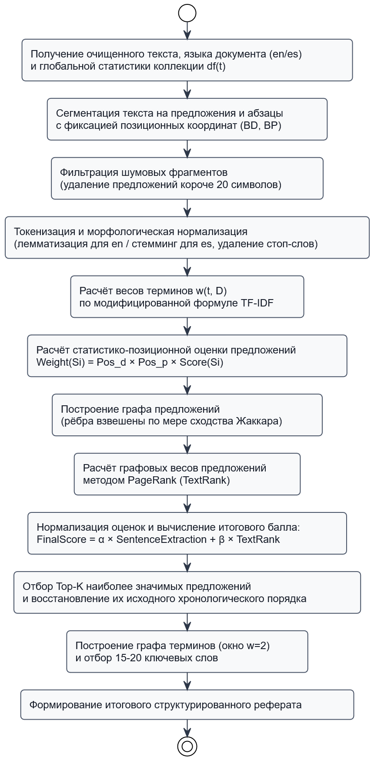
Рисунок 2. Алгоритм построения реферата

Тестирования системы
Для оценки практической применимости и быстродействия разработанной системы было проведено экспериментальное исследование скорости реферирования коллекции разнородных документов. Замеры времени выполнения ключевых этапов (извлечение текста, определение языка, очистка и реферирование) выполнялись с помощью программного модуля таймера.
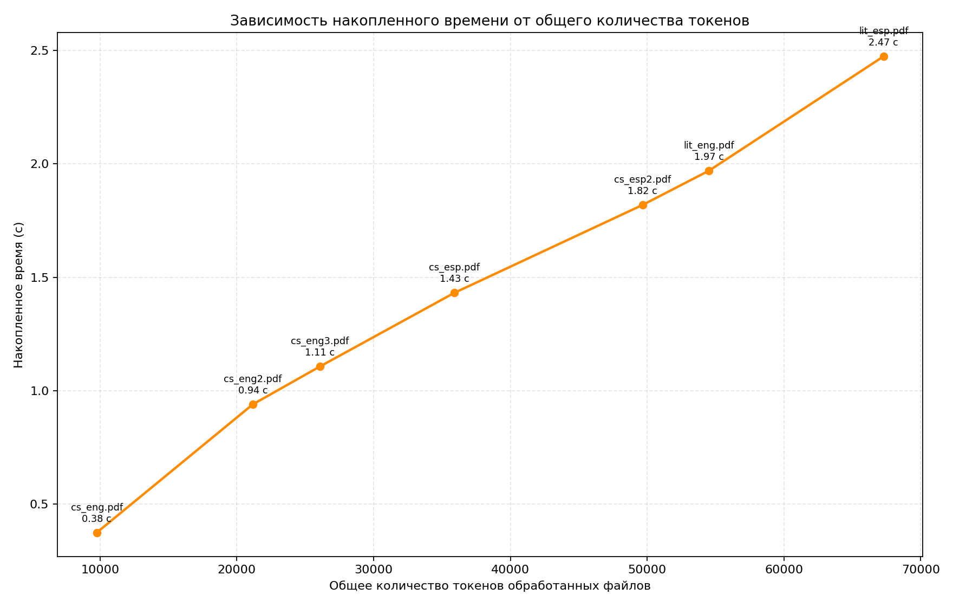
Рисунок 3. Зависимость накопленного времени от общего количества токенов

График накопленного времени (рисунок 3) демонстрирует устойчивую окололинейную динамику: прирост временных затрат прямо почти пропорционален объёму поступающего текста. Это свидетельствует об отсутствии квадратичной деградации конвейера и подтверждает хорошую масштабируемость системы при увеличении объёма обрабатываемых данных.

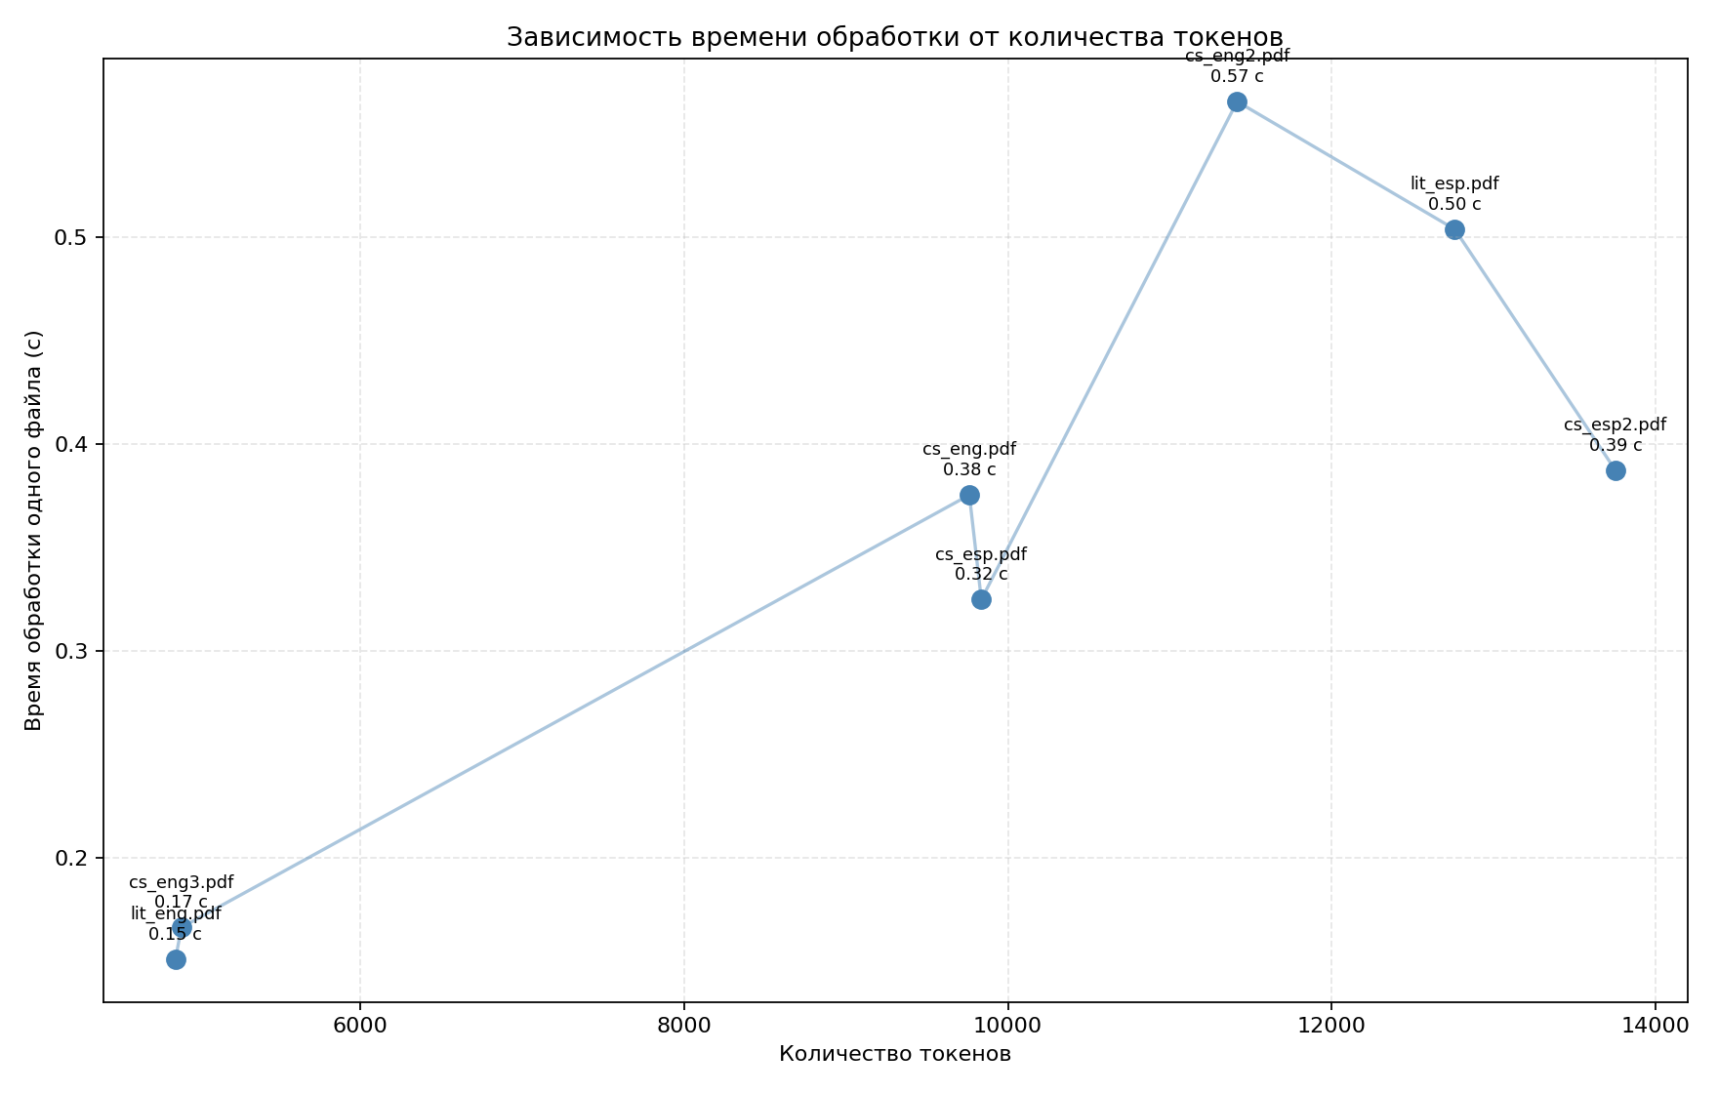
Рисунок 4. Зависимость времени обработки от количества токенов

Анализ времени обработки отдельных файлов (рисунок 4) показывает общую тенденцию роста длительности при увеличении числа токенов: небольшие файлы (~5 тыс. токенов) обрабатываются за 0.15–0.17 с, а крупные объёмы требуют порядка 0.39–0.50 с.
В то же время на графике заметна аномалии: файл cs_eng2.pdf (11 418 токенов) обрабатывался 0.57 с, что превышает время обработки более объёмного документа cs_esp2.pdf (13 770 токенов за 0.39 с). Данное отклонение может быть вызвано несколькими факторами:
- Специфика синтаксической структуры: вероятно, документ cs_eng2.pdf содержит большее количество коротких предложений, из-за чего граф связности для алгоритма TextRank получился более плотным, потребовав больше вычислений при расчёте меры Жаккара;
- Разница в алгоритмах нормализации: возможно, словарная лемматизация английского языка через WordNet создаёт несколько большую вычислительную нагрузку по сравнению с правилом отсечения аффиксов при испаноязычном стемминге;
- Особенности извлечения и очистки текста: не исключено, что структура PDF-файла содержала артефакты форматирования, вызвавшие дополнительные проверки в модуле очистки текста.
В целом полученные показатели подтверждают высокую эффективность системы, что подтверждает её готовность использования при более крупных массивах данных.

Используемые библиотеки
- streamlit — веб-фреймворк для быстрой разработки интерактивных пользовательских интерфейсов на языке Python. В проекте отвечает за визуализацию каталога документов, динамическую настройку весовых коэффициентов гибридного ранжирования, запуск ручной перегенерации рефератов, а также предоставление предподписанных ссылок для скачивания оригиналов и готовых PDF-рефератов.
- SQLAlchemy — библиотека объектно-реляционного отображения и взаимодействия с базами данных. Применяется для декларативного описания реляционной схемы данных (таблица документов), управления сессиями и транзакциями, а также обеспечения постоянного хранения метаданных и текстов рефератов в СУБД PostgreSQL.
- boto3 — программный комплект разработчика для работы с облачными сервисами экосистемы Amazon S3. Обеспечивает интеграцию приложения с распределённым объектным хранилищем MinIO: загрузку бинарных оригиналов файлов, сохранение текстовых рефератов и PDF-документов, их удаление при синхронизации каталога, а также генерацию временных предподписанных URL-адресов.
- botocore — низкоуровневая библиотека сетевого обмена с сервисами протокола S3. Используется для перехвата и безопасной обработки клиентских сетевых исключений при проверке доступности бакета и операциях удаления объектов в хранилище данных.
- nltk — комплексная библиотека для символьной и статистической обработки естественного языка. Задействована в лингвистическом конвейере для токенизации предложений и слов (word_tokenize), фильтрации служебной лексики (стоп-слов английского и испанского языков), лемматизации англоязычных токенов (WordNetLemmatizer) и стемминга испаноязычной лексики (SnowballStemmer).
- langdetect — специализированный модуль определения языка произвольных текстовых фрагментов. Применяется для автоматической идентификации исходного языка входных документов с целью выбора соответствующего языкового словаря стоп-слов и алгоритма морфологической нормализации.
- transformers (Hugging Face) — библиотека для работы с архитектурами глубокого обучения и предобученными трансформерами. Используется для загрузки и генеративного запуска легковесной языковой модели Qwen/Qwen2.5-1.5B-Instruct в модуле интеллектуальной очистки текстов от нестандартных артефактов и повреждённых символов.
- torch (PyTorch) — библиотека для выполнения высокопроизводительных тензорных вычислений и запуска нейросетевых моделей. Обеспечивает инференс модели глубокого обучения на доступном аппаратном ускорителе либо CPU, управление квантованными типами данных (float16) и эффективную очистку кэша видеопамяти после завершения обработки.
- watchdog — инструмент фонового мониторинга событий локальной файловой системы. Обеспечивает автоматическое отслеживание рабочей директории с документами: перехватывает события создания, модификации, перемещения и удаления файлов для последующей неблокирующей передачи на этап синхронизации каталога.
- PyMuPDF (fitz) — библиотека для синтаксического анализа и программной генерации электронных публикаций формата PDF. В системе выполняет двойную функцию: извлекает открытый текстовый слой из исходных PDF-документов пользователей и осуществляет динамическую верстку и сборку форматированных многостраничных PDF-файлов с готовыми рефератами.
- python-docx (docx) — библиотека для программной работы с офисными документами формата Microsoft Word. Применяется для разбора структуры файлов с расширением .docx и постраничного/поабзацного извлечения текстовых блоков.
- striprtf — специализированный парсер для обработки документов в формате Rich Text Format. Позволяет очистить RTF-файлы от управляющих кодов, служебных тегов оформления и встроенных таблиц стилей, преобразуя содержимое в плоский текст.
- matplotlib — библиотека для визуализации данных и построения научных графиков. Применяется в тестовом модуле для генерации графических зависимостей производительности: графиков времени обработки отдельных файлов от объёма токенов и кривых накопленного времени работы конвейера.
- unicodedata — стандартный системный модуль языка Python для доступа к базе символов Unicode. Задействован на этапе детерминированной нормализации для категоризации символов, выявления управляющих кодов и фильтрации графических пиктограмм.
- re — встроенный модуль регулярных выражений языка Python. Используется для предварительного разбиения текста на смысловые абзацы, сегментации границ предложений по знакам пунктуации и нормализации повторяющихся пробельных символов.
- hashlib — модуль криптографического хеширования. Применяется для расчёта SHA-256 хэшей содержимого файлов с целью контроля неизменности документов, а также формирования уникальных фиксированных ключей хранения объектов в бакете MinIO.
- logging — стандартный модуль журналирования событий. Обеспечивает протоколирование ключевых этапов жизненного цикла приложения: инициализации хранилищ, мониторинга файловой системы, временных интервалов выполнения операций и отслеживания возникающих исключений.

Вывод
В ходе выполнения лабораторной работы были успешно освоены теоретические основы и практические принципы построения современных систем автоматического реферирования текста, извлечения ключевых слов, а также методы экспериментальной оценки производительности NLP-конвейеров. Разработанное решение представляет собой законченное клиент-серверное приложение, развернутое в контейнеризированной среде Docker и реализующее полный цикл обработки текстовой информации: от фонового мониторинга файловой системы и интеллектуальной предобработки разнородных форматов до гибридного ранжирования смысловых единиц и генерации готовых печатных отчётов.
Центральным результатом работы стало создание гибридной архитектуры хранения и алгоритмической обработки мультиязычных данных. Для надежного долговременного хранения бинарных оригиналов, текстовых выжимок и сгенерированных PDF-документов было развернуто S3-совместимое объектное хранилище MinIO, а реляционная СУБД PostgreSQL взяла на себя задачи ведения каталога документов, фиксации криптографических хэшей для версионирования и сохранения метаданных. Фоновый мониторинг директории на базе библиотеки watchdog позволил полностью автоматизировать индексацию и синхронизацию разноформатных документов (TXT, PDF, DOCX, RTF). Интеллектуальный этап очистки текста объединил строгую детерминированную фильтрацию артефактов и привлечение легковесной языковой модели Qwen2.5-1.5B-Instruct. Алгоритмическим ядром системы выступило сочетание модифицированной частотно-позиционной формулы TF-IDF и графового алгоритма связности TextRank, что обеспечило гибкую балансировку между статистической значимостью предложений и их контекстной связностью как для англоязычных, так и для испаноязычных текстов.
Тестирование разработанной системы проводилось с использованием автоматизированного бенчмарк-стенда и визуализации аналитики. Экспериментальное исследование и построенные графические зависимости подтвердили высокую масштабируемость алгоритмического конвейера: накопленное время обработки демонстрирует устойчивую квазилинейную зависимость от суммарного объёма токенов без квадратичной деградации. Система обеспечивает высокую пропускную способность, выполняя полный цикл извлечения, очистки и реферирования любого типового документа тестовой коллекции в пределах 0.6 секунды.
Перспективы практического применения разработанной системы связаны с ее внедрением в контуры корпоративного документооборота, электронных библиотек и аналитических медиа-мониторингов. Модульная архитектура позволяет использовать решение для экспресс-анализа больших массивов научно-технической документации, подготовки дайджестов мультиязычной периодики, первичной каталогизации юридических и финансовых актов, а также в качестве интеллектуального препроцессора в поисковых системах и RAG-пайплайнах, где сжатие исходных контекстов позволяет оптимизировать затраты вычислительных ресурсов и контекстного окна базовых моделей.

